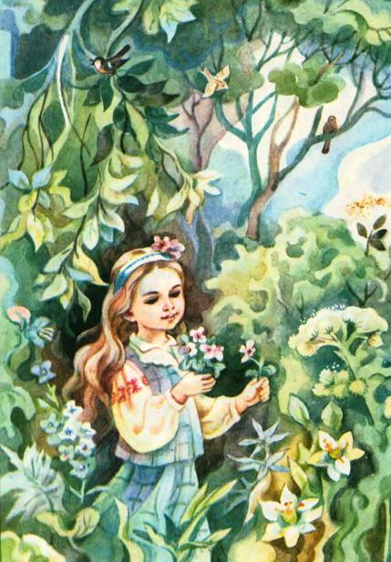 | ВЕСНЯНІ КВІТИ  Весна-чарівниця,  Неначе цариця,  Наказ свій послала,  Щоб краса вставала.  І проліски, й травка,  Зелена муравка,  І кульбаба рясна,  Й фіалочка ясна,  Всі квіти весняні,  Веселі, кохані,  З-під листя виходять,  Голівки підводять  Од сну зимового  До сонця ясного!  Ті квіти дрібненькі,  Мов дітки маленькі,  Розбіглись у гаю:  Я їх позбираю  В пучечок докупки —  Для мами-голубки!
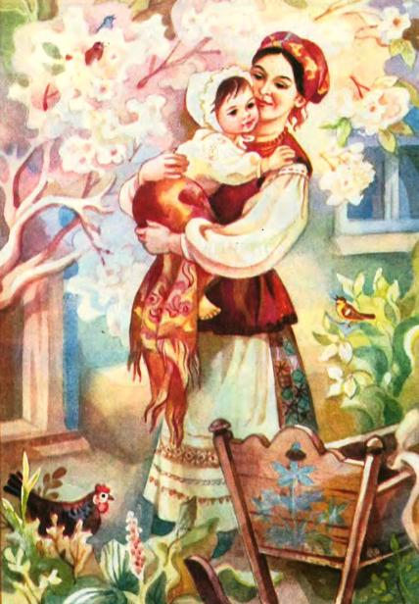 | МАМА Й ДОНЯ  Погляньте на двох їх:  Он з донею мати.  Чи можна ж маленьку  Ще більше кохати?!  Впадає матуся,  Дівчатко милує,—  І рученькі й ніжки  Маленькі цілує!

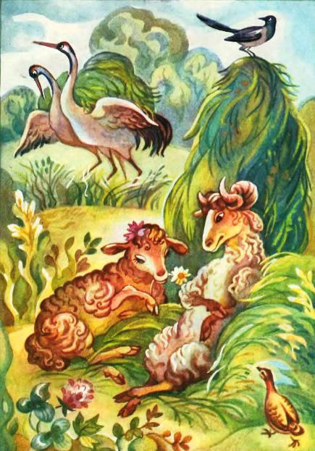 | БЕЗКОНЕЧНА ПІСЕНЬКА  Був собі журавель  Та журавочка,  Наносили сінця  Повні ясельця.  Наша пісня гарна й нова,—  Почнем її, братця, знова:  Був собі журавель  Та журавочка  (і так далі, без кінця).  БЕЗКОНЕЧНА КАЗОЧКА  Був собі баран та вівця,  Накосили вони стіжок сінця,—  А я знов почну з кінця:  Був собі баран та вівця  (і так далі, поки не докучить).

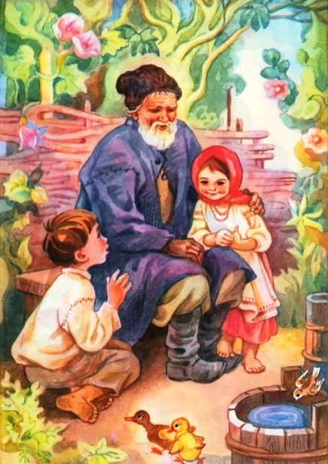 | Був собі дід Нетяжка,  Була у нього синя сермяжка,  На голові — шапочка,  На спині — латочка,—  Чи хороша моя казочка?  — Погана!  — І ти кажеш «погана»,  і я кажу «погана».  Був собі дід Нетяжка,  Була у нього синя сермяжка,  На його лобі — шапочка,  На спині — латочка,—  Чи хороша моя казочка?  — Відчепись!  — І ти кажеш «відчепись»,  і я кажу «відчепись».  Був собі дід Нетяжка,  Була у нього синя сермяжка,  На його лобі — шапочка,  На спині — латочка,—  Чи хороша моя казочка? —  «Слухаюча голова» мовчить.  — І ти мовчиш, і я мовчу.  Був собі дід Нетяжка,  Була у нього синя сермяжка  (і так далі переказується без кінця).  — Чи хороша ж моя казочка?
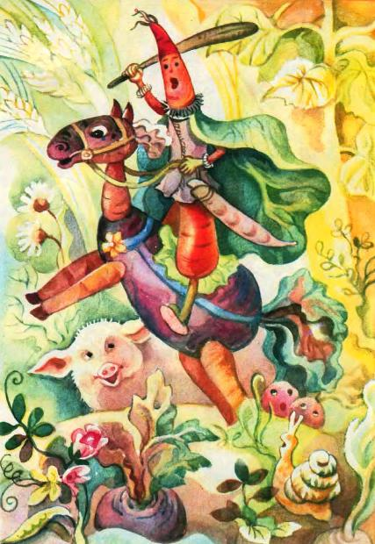 | МОРКВЯНИЙ ВОЯК  (Волинська пісенька)  Їхав вояк морквяний,  Коник буряковий,  Кожушина оріхова,  Жупан лопуховий;  Пістолети з качана,  Кулі з бараболі,  А шабелька з пастернаку,  А піхва з фасолі.  Їде, їде вояченько,  Під ним коник скаче,  Надибали його свині:  «Злізай-но, вояче!»  Він вихватив пістолета,  Став свиней стріляти,—  Свині кулі похватали,  Нічим воювати!  Він вихватив шабельку,  Став свиней рубати,  Свині шаблю погризли,  Нічим воювати!

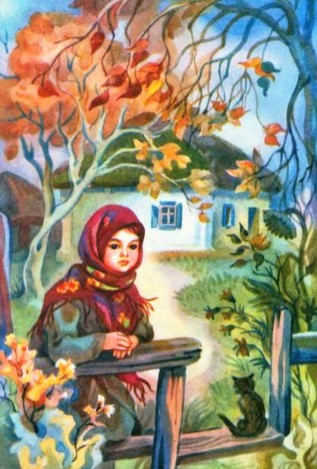 | ЯК ШВИДКО ЛІТО ПРОМИНУЛО!  Як швидко літо проминуло!  Прийшла осінняя пора.  Немов на крилах полинуло  Кохане літечко з двора!..  Садок марніє потихеньку,  Пожовклі падають листки,  Вітрець не віє вже тепленько,—  Жене понурії хмарки.  Посох горошок на городі,  Мачок вже цвіт давно згубив,  Високий соняшник на грядці  Журливо голову схилив.

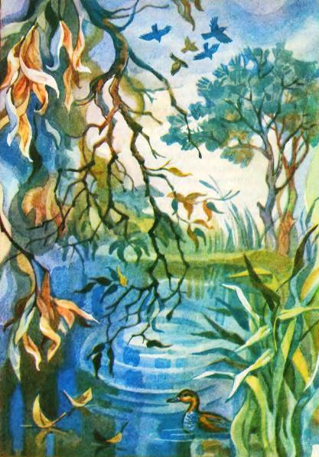 | ЗМІНИЛОСЯ ВСЕ...  ...Вже ж у любому куточку  Змінилося все!..  Он кучері з верби рясні  Вітерець несе  По узгір’ю на змокрілий  Холодний пісок;  Зажурився, засмутився  Унизу й ставок:  Похмурую, невеселу  Думоньку гада,  І здіймається під вітром  Темная вода;  Хитаються очерети,  Лози самотні  Ронять в воду, наче сльози,  Листочки дрібні...

